

**UNIVERSIADAD TECNOLÓGICA DE**

**SAN LUIS RIO COLORADO**

**MODELO DEL ESCARABAJO**

**MTRA. CINTHYA RIVERA DIAZ**

**AUTOR: VICTOR MANUEL GALVAN COVARRUBIAS**

San Luis Rio Colorado, Sonora Marzo, 2020

**Modelo del escarabajo**

Como pudimos observar en la información que se les envió, el modelo del escarabajo es una técnica utilizada para facilitar la redacción de textos y funciona de la siguiente manera:

1. Observa el modelo: Imagina que es un escarabajo donde el cuerpo es el tema sobre el cual vamos a escribir.

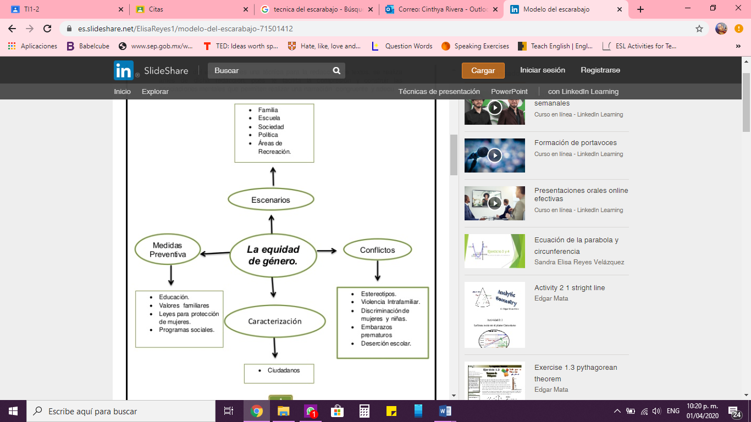

2. En cada una de las patitas pondríamos palabras/subtemas relacionados con el tema principal.



3. Posteriormente, de cada subtema, se hará una lista de palabras relacionadas a dicho subtema; a esta lista de palabras se le conoce como **campo semántico**.

4. Revisión: Se observa el campo semántico de cada subtema y se pueden omitir las palabras que no sean tan relevantes.

5. Escribir un pequeño párrafo de cada campo semántico:

Ejemplo del campo semántico de medidas preventivas:



6. Se hace esto con cada campo semántico de cada subtema y al finalizar se juntan todos los pequeños párrafos para formar un texto completo.

Esta técnica nos facilita la escritura porque es más sencillo escribir pequeños párrafos y después juntarlos, que escribir un texto enorme desde cero.

Ahora es tú turno…

**Práctica 4**: En un documento de Word, pega la siguiente imagen y completa el modelo del escarabajo con la información de tu preferencia para después escribir tu propio texto en la parte de abajo. El tema es libre; el texto debe tener un párrafo por cada subtema (patita).



|  |  |  |  |
| --- | --- | --- | --- |
| CAMPO SEMÁNTICO GÉNEROS | | | |
| Drama | **Comedia** | **Aventura** | **Animación** |
| Trata situaciones generalmente no épicas en un contexto serio, con un tono y una orientación más susceptible de inspirar tristeza y compasión que risa o gracia. | Película con situaciones de humor que intenta provocar la risa de la audiencia. | Refleja un mundo heroico de combates y aventuras, y en el que suele predominar la acción y valores caballerescos. | Se caracteriza por no recurrir a la técnica del rodaje de imágenes reales sino a una o más técnicas de animación. |
| Ciencia Ficción | **Fantasía** | **Documental** | **Terror** |
| Que utiliza representaciones especulativas basadas en la ciencia de fenómenos imaginarios como extraterrestres, planetas alienígenas y viajes en el tiempo, a menudo junto con elementos tecnológicos como naves espaciales futuristas, robots y otras tecnologías. | Género cinematográfico que se caracteriza por contener algún elemento de fantasía | La expresión de un aspecto de la realidad, mostrada en forma audiovisual. | Desea provocar en el espectador sensaciones de pavor, terror, miedo, disgusto, repugnancia, horror, incomodidad o preocupación. |

|  |  |  |  |  |
| --- | --- | --- | --- | --- |
| CAMPO SEMÁNTICO FESTIVALES | | | | |
| Cannes | **Cine de Venecia** | **Cine de Berlín** | **Sundance** | **Mar de Plata** |
| Celebrado en la ciudad francesa de Cannes | Llevado a cabo cada año en el Palazzo del Cinema de Venecia. | Conocido popularmente como Berlinale, es un prestigioso festival de cine internacional que se celebra en la ciudad de Berlín, Alemania | Se celebra anualmente las dos últimas semanas de enero en el poblado de Park City, cerca de Salt Lake City, la capital del estado de Utah, en Estados Unidos. | Prestigioso festival de cine internacional que se realiza todos los años en la ciudad de Mar del Plata. |

|  |  |  |  |  |
| --- | --- | --- | --- | --- |
| CAMPO SEMÁNTICO PREMIOS | | | | |
| Óscar | **Globo de oro** | **BAFTA** | **Palma de Oro** | **SAG** |
| Premio anual concedido por la Academia de las Artes y las Ciencias Cinematográficas. | Galardones concedidos por los 93 miembros de la Asociación de la Prensa Extranjera de Hollywood. | Galardones otorgados por la Academia Británica de las Artes Cinematográficas y de la Televisión. | Máximo galardón otorgado por el Festival de Cine de Cannes.  Es ampliamente considerada como uno de los premios más prestigiosos de la industria del cine. | Premios del Sindicato de Actores son los premios cinematográficos anuales otorgados por el Sindicato de Actores de Estados Unidos. |

|  |  |  |
| --- | --- | --- |
| CAMPO SEMÁNTICO CELEBRIDADES | | |
| Americanas | **Europeas** | **Asiática** |
| Provenientes de países de todo el continente americano en el cual destaca Hollywood como principal centro de actores | Provenientes de países de todo el continente europeo en el cual destacan las Francia e Italia. | Provenientes de todo el continente asiático en el cual destacan Japón y Bollywood. |

**Cine**

En los pocos años en que el cine ha existido se han creado una gran variedad de categorías que clasifican a todas las películas. Siendo las más populares, el drama, la comedia, la aventura, la animación, la ciencia ficción, la fantasía, los documentales y el terror. Todas estas llevando emociones a millones de personas a lo largo del mundo. Aunque la más reconocida es el drama, por tratar temas serios de la vida de personajes ficticios o reales. No obstante, las que proporcionan ingresos a la industria son la comedia, la aventura y el terror.

Para las películas de drama existe una extensa variedad de festivales como los es el festival de Cannes que es uno de los más reconocidos a nivel internacional junto a su galardón máximo, la Palma de Oro. A pesar de que los festivales premian a las películas que son parte del arte también hay premios a las otras categorías.

Una gran cantidad de premios son entregados a lo largo del año a cientos de películas que son participes en la industria cinematográfica. Los más populares son: Los Oscar, Los Globos de Oro, Los BAFTA y los SAG. Siendo los Oscar la institución más grande premios a películas internacionales.

A pesar de que la atención de películas está centrada en un mercado americano la realidad es que dos grandes industrias son responsables de hacer películas también a lo largo del mundo. Estos son el mercado asiático y el mercado europeo. Pero en las últimas décadas el mercado americano ha estado recibiendo la mayoría de recursos para filmaciones.